Tisková zpráva
EVENT DAY BRNO 2016

DATUM: | 11. listopadu 2016
ÚČEL CESTY: | Prezentace kongresové a incentivní nabídky Královéhradeckého kraje na veletrhu Event Day v Brně
MÍSTO KONÁNÍ: | FAINT GALERY, Brno, Česká republika
HODNOCENÍ: | Za Hradec Králové Region Convention Bureau (HKRCB) jsme se dne  11. listopadu 2016 zúčastnili veletrhu Event Day v Brně. Tento veletrh nabízí tradičně svým vystavovatelům možnost na odborné platformě prezentovat své služby a prostory. Hlavní cílovou skupinou tohoto veletrhu jsou lidé, kteří hledají pro své eventy, nebo klienty, pro které eventy pořádají, nové služby a doplnění jejich nabídky.  Mezi hlavní důvody účasti vystavovatelů i návštěvníků patří zejména:  - B2B setkání odborníků z oblasti marketingu  - Nové možnosti prezentace v segmentu „Event“  - Prestižní propagace firmy v konkurenčním prostředí  - Aktuální informace o novinkách a trendech v oboru  - Navázání nových kontaktů.  Na stánku HKRCB byl zájem o nový katalog a konkrétní oblasti, kde je možné pořádat akce typu MICE. Na vhodné lokality pro konkrétní eventy směřovaly také dotazy.  Hradec Králové Region Convention Bureau se veletrhu Czech Travel Market 2016 účastnilo díky podpoře agentury CzechTourism, odd. Czech Convention Bureau.
ZPRACOVALA: Mgr. Petra Stárková

FOTODOKUMENTACE:

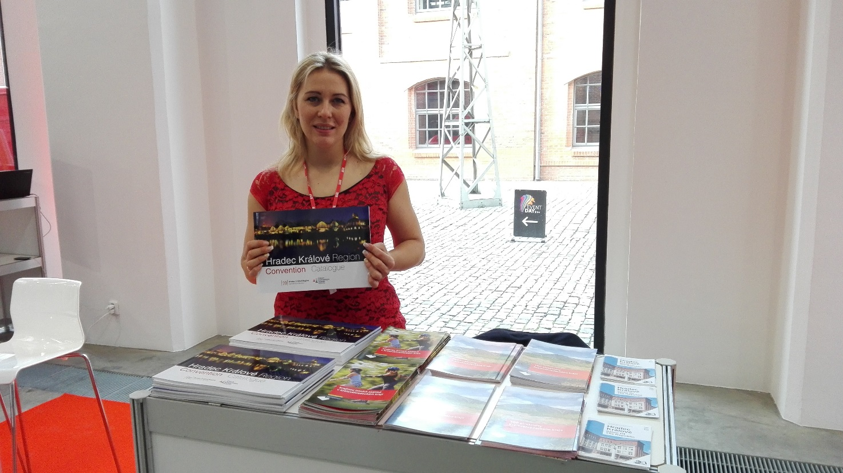

FOTODOKUMENTACE:

